ВСЕРОССИЙСКАЯ ОЛИМПИАДА ШКОЛЬНИКОВ
ПО ТЕХНОЛОГИИ «Культура дома, дизайн и технологии»
2021-2022 учебный год
ШКОЛЬНЫЙ ЭТАП.
7-8 класс.
1. Из предложенных рисунков выберите два, на которых изображены технологические машины. 1 балл
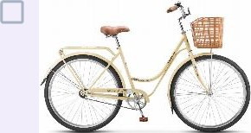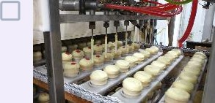
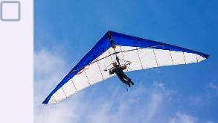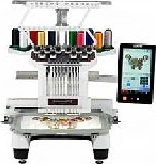
2. Определите, к каким двум типам профессий относится профессия «метеоролог».
человек — человек
человек — природа
человек — техника
человек — знак
человек— художественный образ
3. Рассмотрите приведённый рисунок. Определите, какая сельскохозяйственная культура изображена на нем. 1 балл
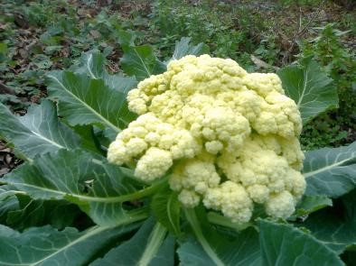
капуста полевая
капуста цветная
капуста брокколи
капуста кольраби
капуста брюссельская
капуста белокочанная
4. Рассмотрите приведённую фотографию.
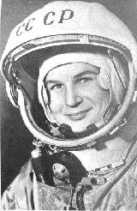 Укажите, как зовут человека, запечатлённого на фотографии 1 балл
О Герман Степанович Титов
О Сергей Павлович Королёв
О Юрий Алексеевич Гагарин
О Валентина Владимировна Терешкова
О Константин Эдуардович Циолковский
О Светлана Евгеньевна Савицкая
О Алексей Архипович Леонов
5. Бондарное дело не утратило своей актуальности и в наше время, Данное ремесло постоянно развивается и совершенствуется. Наиболее известное бондарное изделие — это бочка (кадка). Для её изготовления применяются клёпки и соединяющие их обручи. Материалом для изготовления бондарных клёпок служит 1 балл
О древесина
О пластмасса
О сталь
О углепластик
6. Выберите из списка профессий ту, которая исчезла с появлением персональных компьютеров. Выберите один правильный ответ. 1 балл
О плотник
О портной
О веб-дизайнер
О машинистка
7. Определите верную последовательность осуществления проектной
деятельности. 1 балл
- сбор информации по теме проектирования
- разработка технологии изготовления изделия
- осуществление презентации проекта
- изготовление проектного изделия
8. Установите соответствие между изделиями народных промыслов, изображёнными на рисунках, и их названиями. 2 балла
1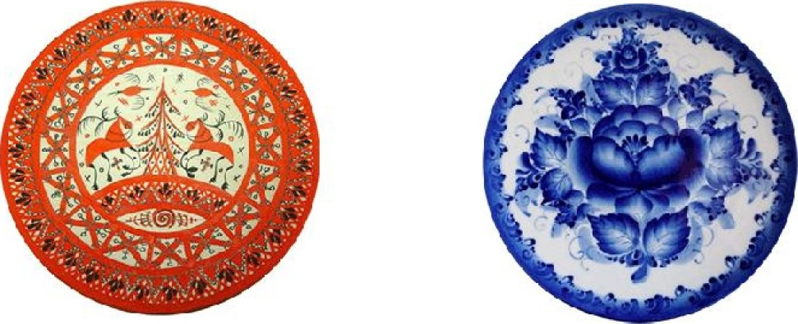2
3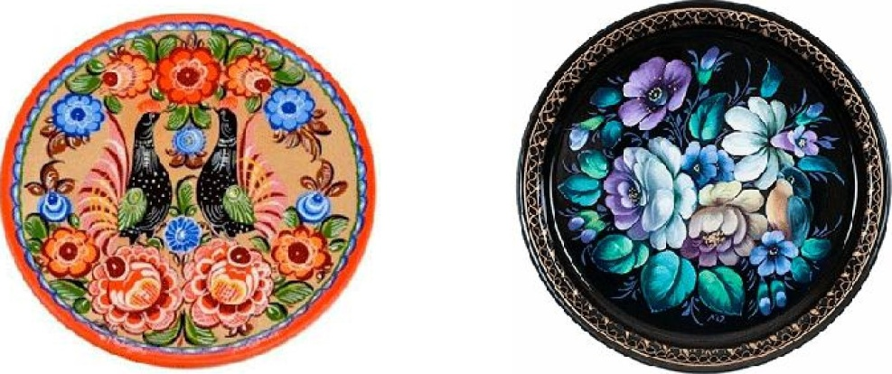4
Гжельская
Городецкая
Жестовская
Мезенская
Северодвинская
Дымковская
9. Миша соединил параллельно четыре резистора (см, схему участка цепи дв).
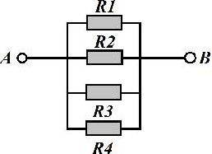
 | Обозначение | Номинал (Ом)
1 |  | 16
2 |  | 20
З |  | 32
4 |  | 40
Определите величину сопротивления участка цепи АВ, Ответ дайте в омах, округлив результат до целых, В ответ запишите только число. 2 балла
Справочная информация
Единица электрического сопротивления названа в честь немецкого физика Георга Симона Ома.
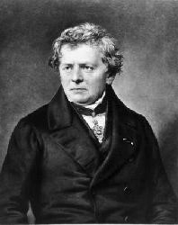 Георг Симон Ом
При последовательном соединении резисторов общее сопротивление участка цепи можно посчитать, сложив номиналы резисторов,
При параллельном соединении сопротивлении резисторов общее сопротивление участка АВ можно посчитать следующим образом:
Число
10. Серёжа выпилил из фанеры деталь (см. чертёж детали).
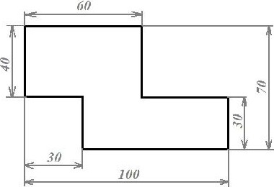 Чертёж детали
На чертеже размеры указаны в сантиметрах. Серёжа решил покрасить деталь с двух сторон синей масляной краской.
Определите, сколько краски понадобится, чтобы покрасить деталь с двух сторон в синий цвет (см. расход краски),
Расход краски
 | Цвет масляной краски | Площадь, которую можно покрасить 1 г краски (в кв. дециметрах)
 | Белая | 1
2 | Жёлтая | 1
З | Зеленая | 1.3
4 | Синяя | 1,5
5 | Чёрная | 2
Ответ дайте в граммах. В ответ запишите только число. 2 балла
Число

11. О чём идёт речь?
— это технология добавления, внедрения в реальную жизнь, в трёхмерное поле восприятия человека виртуальной информации, которая воспринимается как элементы реальной жизни. При качественном контенте у человека стирается грань между реальностью и искусственно создаваемым миром. Реальность расширяется внедрением в неё виртуальной информации, то есть в обычную жизнь в режиме реального времени помещаются объекты при помощи специального программного обеспечения и гаджетов».
Выберите один правильный ответ. 1 балл
О 3D-принтер
О Дополненная реальность
О Виртуальная реальность
О Умный дом
12. Как называется то, о чём говорится в тексте?
Это функциональное нижнее бельё, основным назначением которого является сохранение тепла и/или отвод влаги с поверхности тела, Оно используется как для повседневной носки, так и для занятий спортом, охотой, рыбалкой, активным отдыхом и т. д, Содержащийся в таком белье воздух, соприкасаясь с телом, нагревается до комфортной температуры. Таким образом, создаётся защитная прослойка из тёплого воздуха между кожей и холодной внешней средой, возникает эффект сохранения тепла. При физической нагрузке кожа человека выделяет влагу (пот), которая, накапливаясь в ткани обычного белья, снижает его теплоизоляционные свойства, На согревание и испарение этой влаги расходуется дополнительная энергия. Такое бельё отводит влагу от тела. Это снижает теплопотери организма в холодную погоду, добавляет ощущение комфорта и защищает организм от переохлаждения и перегрева, Выберите один правильный ответ. 1 балл
О одежда из мембранной ткани
О хлопчатобумажная футболка
О термобелье
О шёлковое нижнее бельё
13. Из блюд, изображённых на рисунках, выберите те, которые не рекомендуется подавать к завтраку. Выберите все правильные ответы. 1 балл

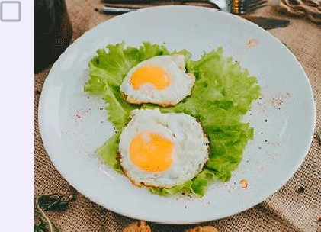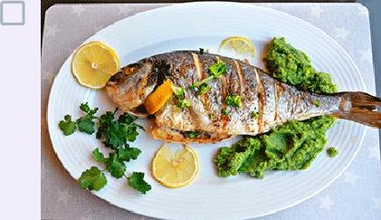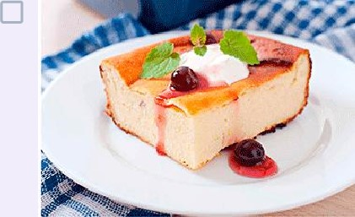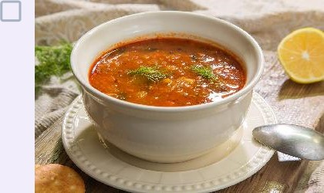
14. В какой сфере услуг используется данное оборудование?
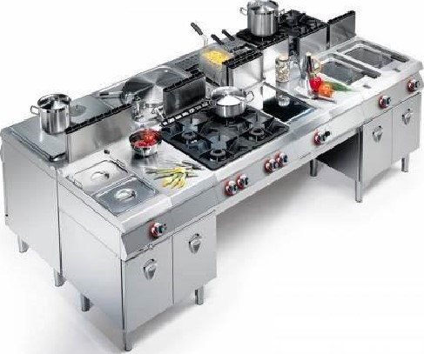 Выберите один правильный ответ. 1 балл
О общественное питание
О химчистка
О транспорт
О развлечения и отдых
15. Из предложенных рисунков выберите те, на которых изображены фигуры, имеющие больше двух осей симметрии. Выберите все правильные ответы, 1 балл

16. Таня купила новую юбку, на ярлычке по уходу за которой был такой значок.
Что он обозначает? Выберите один правильный ответ. 1 балл
О бережная стирка
О химчистка запрещена
О сушить без отжима
О не отпаривать
17. Для того чтобы связать свитер, Алисе нужно 600 граммов шерсти красного цвета. Можно купить красную пряжу по цене 120 рублей за 100 г, а можно купить неокрашенную пряжу по цене 100 рублей за 100 г и окрасить её. Один пакетик краски стоит 25 рублей и рассчитан на окраску 1 00 г пряжи.
Нужно выбрать более дешёвый вариант. Сколько будет стоить материал для свитера этом случае? В ответ напишите только число. 1 балл
Число

18. Как называется вид ткацкого переплетения, представленного на рисунке?
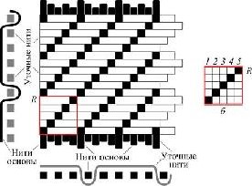
Ответ

19. Из изделий, изображённых на рисунках, выберите выполненное в технике гильоширования (выжигания узоров) по ткани.
Выберите один правильный ответ, 1 балл
